
Consejo Superior de la Judicatura
Dirección Ejecutiva Seccional de Administración Judicial
Montería – Córdoba

MONTERIA, AGOSTO DE 2026

Doctor
ALFONSO JAIRO DE LA ESPRIELLA BURGOS
Director Ejecutivo Seccional de Montería DESAJ DE MONTERÍA-CÓRDOBA
Calle 27 No. 2-06 Piso 7 Montería

Asunto: PRIMER INFORME - DE EJECUCION Y SUPERVISION DEL CONTRATO COM006 – 2026

Apreciado Doctor De La Espriella.

A continuación, me permito rendir PRIMER INFORME DE EJECUCION Y SUPERVISION, en mi calidad de supervisor delegado del contrato No COM006 – 2026, Cuya duración es de SEIS (6) MESES, calendarios contados a partir de la firma del acta de inicio y/o aprobación de la póliza de la siguiente manera:

CONTRATO No | COM006 – 2026
Objeto |  | CONTRATAR EN NOMBRE DE LA NACION – CONSEJO SUPERIOR DE LA JUDICATURA – DIRECCION EJECUTIVA SECCIONAL DE ADMINISTRACION JUDICIAL DE MONTERIA. EL SUMINISTRO DE MATERIALES DE FERRETERIA EN GENERAL, ELECTRICA, REPUESTOS Y OTROS, NECESARIOS PARA EL MANTENIMIENTO Y ADECUACIONES MENORES A LOS BIENES MUEBLES E  INMUEBLES, QUE CONFORMAN EL DISTRITO JUDICIAL DE MONTERIA.
CONTRATISTA | INVERSIONES OSPINO HERRERA & CIA. S. EN C. - NIT. 812008071 - 5
Valor contrato principal | $ 160.000.000
ADICION 1 | 0
ADICION 2 | 0
Total, del contrato | 160.000.000
Porcentaje ejecutado de la obra | 44%
Fecha de inicio | 04 DE JUNIO DE 2026
Fecha inicial de terminación | 03 DE DICIEMBRE 2026
Adición 1 en tiempo | 0


Calle 27 No. 2 – 06 Piso 7. Palacio de Justicia. Tel. (094) 7820583 Ext.101 Montería - Córdoba. www.ramajudicial.gov.co

Fecha actual de finalización | 03 DE DICIEMBRE DE 2026
Actividades preliminares realizadas por el contratista | SUMINISTRO DE MATERIALES DE FERRETERIA EN GENERAL, ELECTRICA, REPUESTOS Y OTROS, NECESARIOS PARA LA REALIZACION DE MANTENIMIENTO Y ADECUACIONES MENORES A LOS BIENES MUEBLES E INMUEBLES DE LAS SEDES JUDICIALES MONTERIA.
 | - FIRMADA EL ACTA DE INICIO PREVIA VERIFICACION CON EL AREA DE JURIDICA DEL APORTE DE LA POLIZA, COMO SUPERVISOR DELEGADO POR LA DIRECCION, PROCEDO A LA ORGANIZACIÓN DEL LISTADO CORRESPONDIENTE AL PRIMER PEDIDO SEGÚN LAS NECESIDADES MAS APREMIANTES POR SOUCIONAR, PARA LA ENTREGA DEL PROVEEDOR A LMACEN JUDICIAL.
 | - LA ENTREGA DE LOS ELEMENTOS DEL PRIMER PEDIDO DEL PRESENTE INFORME DEL CONTRATO PRINCIPAL, SE REALIZO DE LA SIGUIENTE MANERA SEGÚN LAS SIGUIENTES REMISIONES COMPARTIDAS POR ALMACEN JUDICIAL: 1-165(22/07/2026), 1-164(16/07/2026), 1-161(22/06/2026), 1-160(22/06/2026), 1-167(05/08/2026), 168(18/08/2026), 11239(19/08/2026).
 | - ELEMENTOS QUE FUERON ENTREGADOS A ALMACEN JUDICIAL MONTERIA, SEGÚN EL LISTADO RELACIONADO EN EL PRIMER PEDIDO, VALORES DE LA OFERTA ECONOMICA , ELEMENTOS SOLICITADOS POR EL SUPERVISOR DEL CONTRATO. COMO LO EVIDENCIAN LOS INGRESOS EMITIDOS POR EL JEFE DE ALMACEN Y LAS FOTOGRAFIAS ANEXAS.
 | - EL PROVEEDOR EN ESTE PRIMER PEDIDO FUE CUMPLIDO CON LAS ENTRGAS ACORDADAS, LOS TIEMPOS ESTIPULADOS, CALIDAD DE LOS PRODUCTOS Y SEGÚN LA NORMATIVIDAD VIGENTE.
 | - UNA VEZ EL PROVEEDOR CUMPLA CON EL PROCESO DE FACTURACION ELECTRONICA EXIGIDO POR EL MINISTERIO DE HACIENDA SIFF NACION, APORTE TODOS LOS DOCUMENTOS ANEXOS REQUERIDOS POR LA ENTIDAD, SE LE DARA TRAMITE AL PAGO DE LOS ELEMENTOS RECIBIDOS E INGRESADOS A ALMACEN JUDICIAL.
- EL PORCENTAGE SOLICITADO Y EJECUTADO DEL CONTRATO ES DEL
44 %.
 | - EL VALOR DE ESTE PORCENTAGE ES DE $ 70.727.150 (SETENTA MILLONES SETECIENTOS VEINTISIETE MIL CIENTO CINCUENTA PESOS MTE.
 | - TODOS LOS ELEMENTOS DE ESTE PEDIDO FUERON RECIBIDOS POR EL ALMACEN JUDICIAL, CON APOYO DE LA SUPERVISION Y DEL CONOCIMIENTO EN PRODUCTOS DEL PERSONAL DE MANTENIMIENTO.

Balance financiero del contrato | - A LA FECHA SE LE CANCELARA AL CONTRATISTA MEDIANTE FACTURA ELECTRONICA No. PE 22360 CUYO VALOR ES  $ 70.727.150. CORRESPONDIENTE A LA ENTREGA DEL PRIMER PEDIDO, LA CIFRA ES INFERIOR AL PEDIDO INICIAL POR QUE FALTARON ALGUNOS ELEMENTOS, QUE NOS SE CONSIGUIERON EN EL MERCADO LOCAL.  - POCENTAGE DEL CONTRATO POR CANCELAR AL DIA DE HOY  44%.  - EL CONTRATISTA NOS PRESENTA FACTURA DE COBRO CON TODOS LOS SOPORTES EXIGIDOS POR LA ENTIDAD PARA TRAMITE DE PAGO, A LA CUAL SE LE DA TRAMITE EL DIA 26 DE AGOSTO DE 2026, UNA VEZ OBLIGADA POR LAS AREAS ENCARGADAS SE LE REFLEJARA EL CORRESPONDIENTE PAGO.  - PORCENTAGE DEL CONTRATO POR EJECUTAR 56%  - VALOR DEL CONTRATO PRINCIPAL POR EJECUTAR Y CANCELAR  $ 89.272.850.  ESTE PAGO SE EFECTUARÁ DENTRO DEL TIEMPO DE EJECUCION DEL CONTRATO Y SEGÚN LAS NECESIDADES PRESENTADAS Y REQUERIDAS POR EL SUPERVISOR DEL CONTARTO Y QUE EL CONTRATISTA ENTREGUE EL RESTO DE ELEMENTOS QUE DEJEN AL CIEN LA EJECUCION DEL CONTRATO PRINCIPAL.

Como supervisor del contrato, doy fe´, Que el mismo al día de hoy se ha ejecutado a cabalidad, según las cláusulas contractuales exigidas por la entidad, Normas de seguridad, calidad de los productos y cronograma establecido.

Anexo evidencias fotográficas, ingresos del Almacen de la Rama Judicial Monteria de los productos recibidos a satisfacción.

Agradezco su atención a la presente, cualquier inquietud al respecto favor comunicarla.

Cordialmente,


JOSE ALFREDO VEGA GALARAGA
Supervisor del contrato COM 006–2026 DESAJ – MONTERIA

ELEMENTOS INGRESADOS A ALMACEN JUDICIAL - PRIMER PEDIDO 2026.
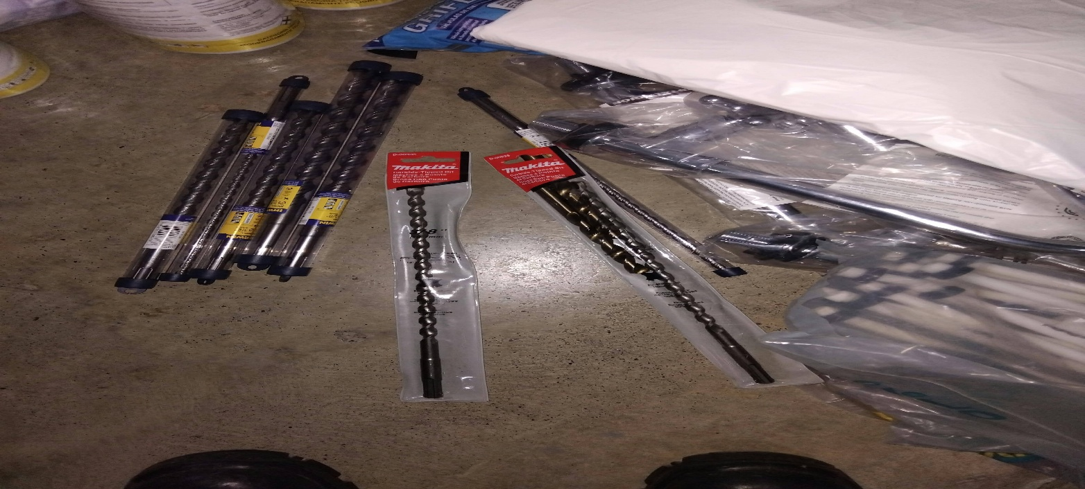
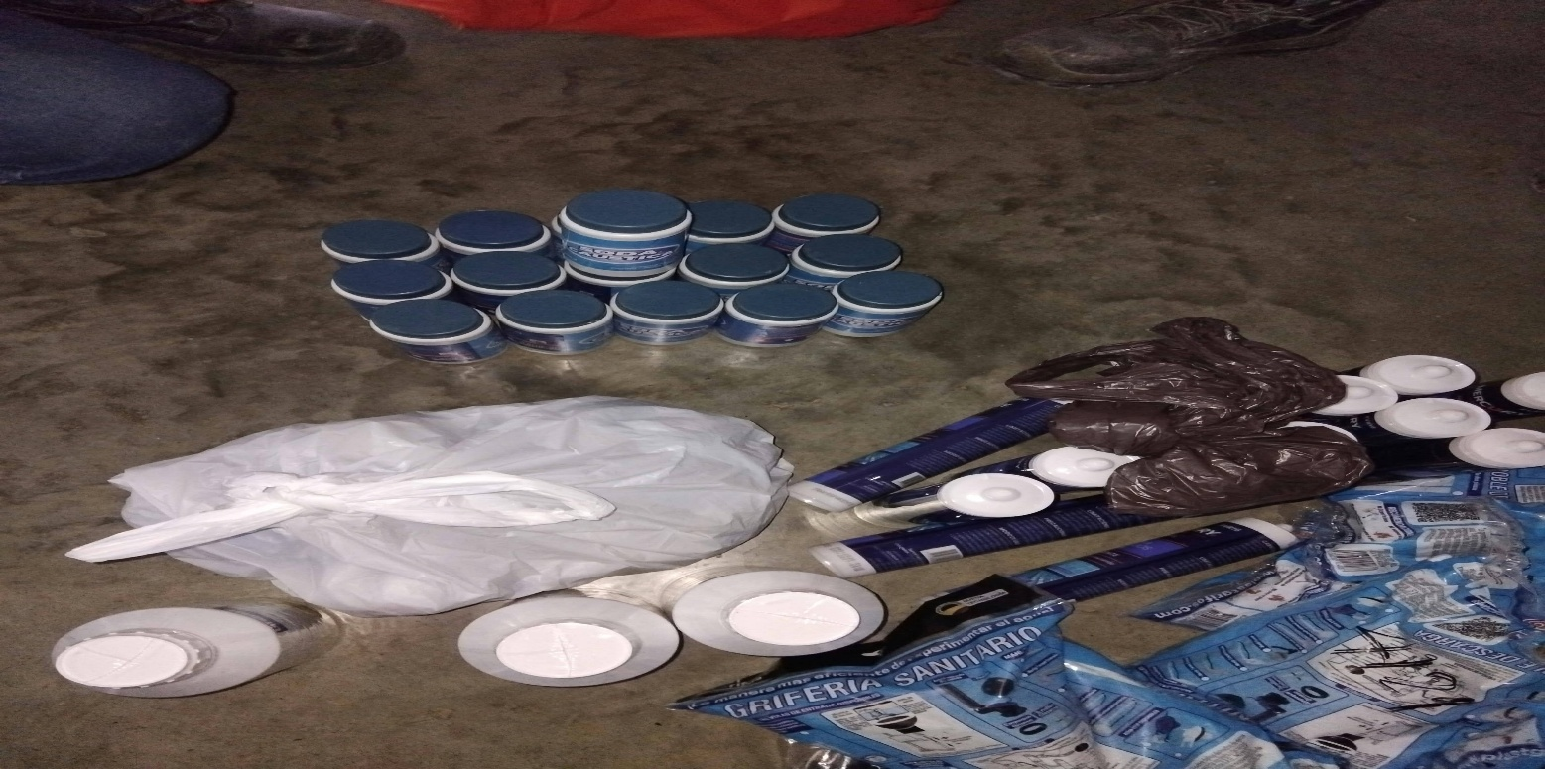
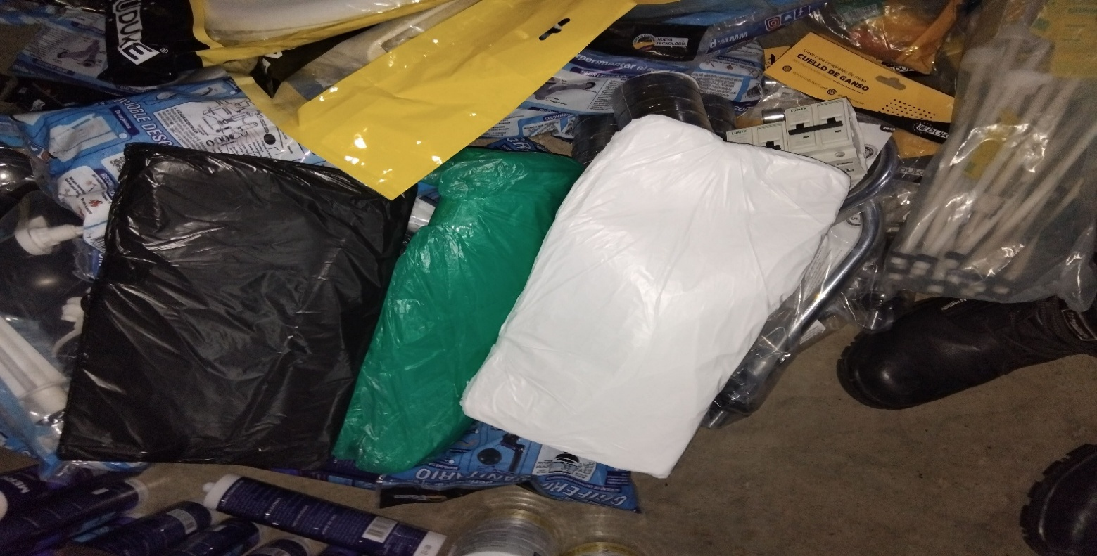
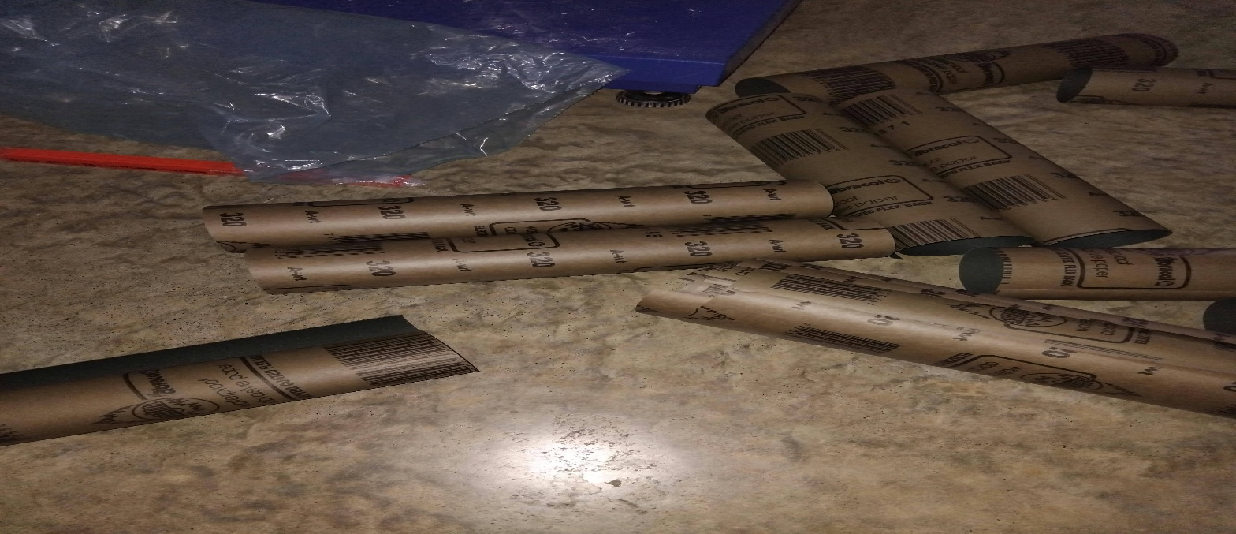
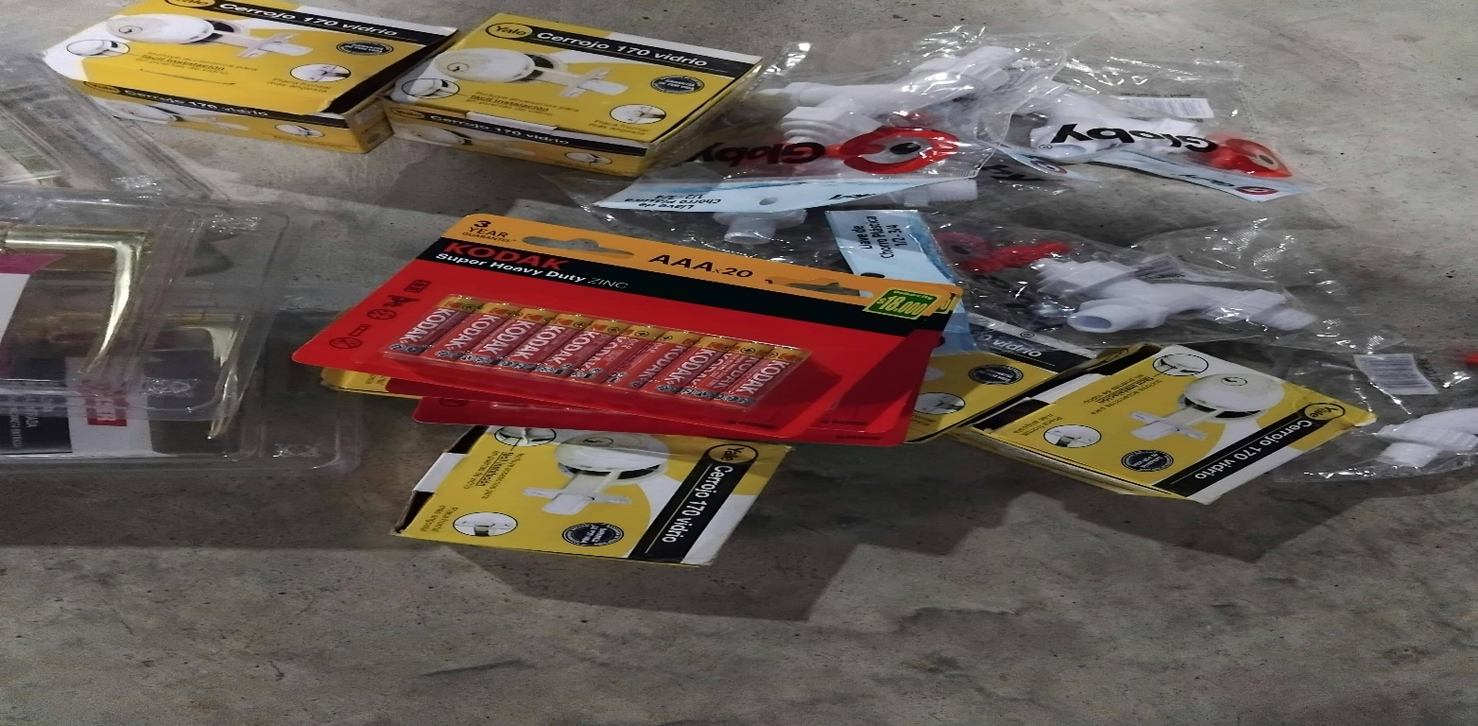
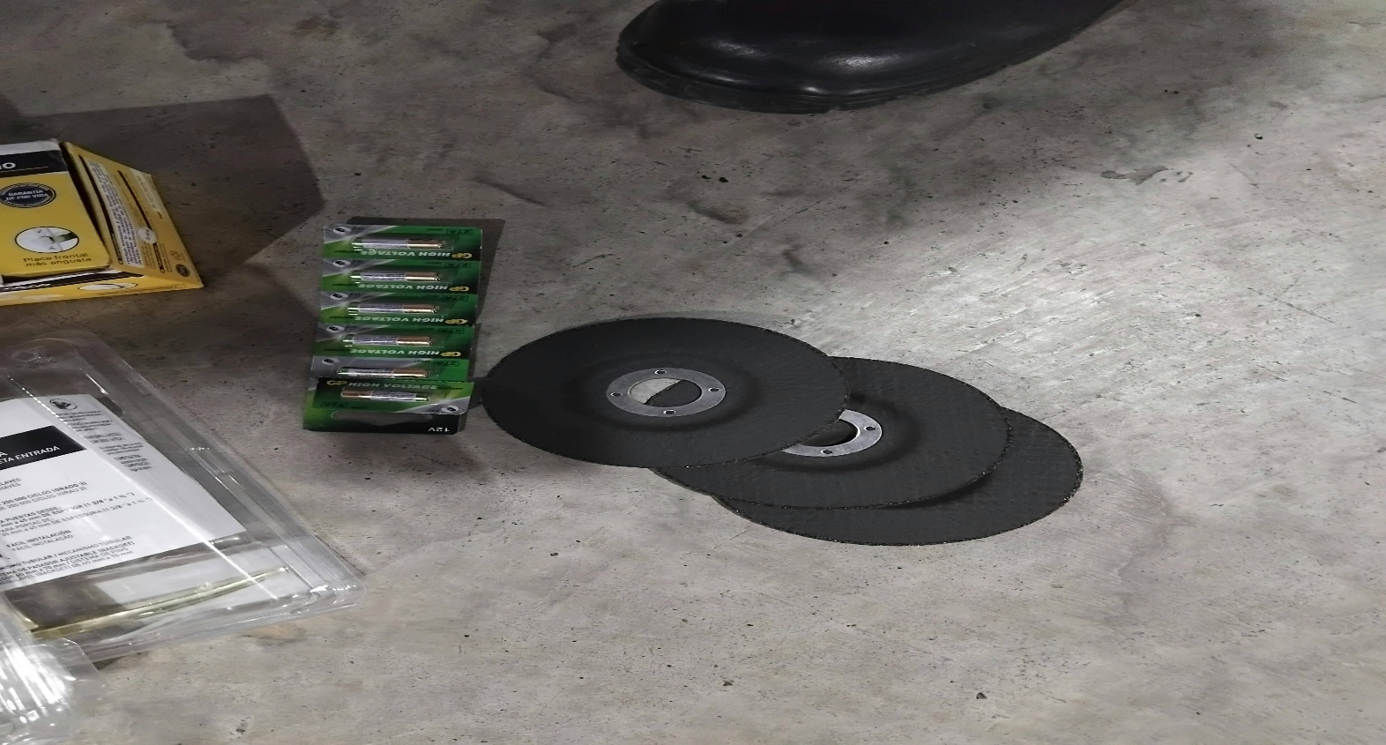
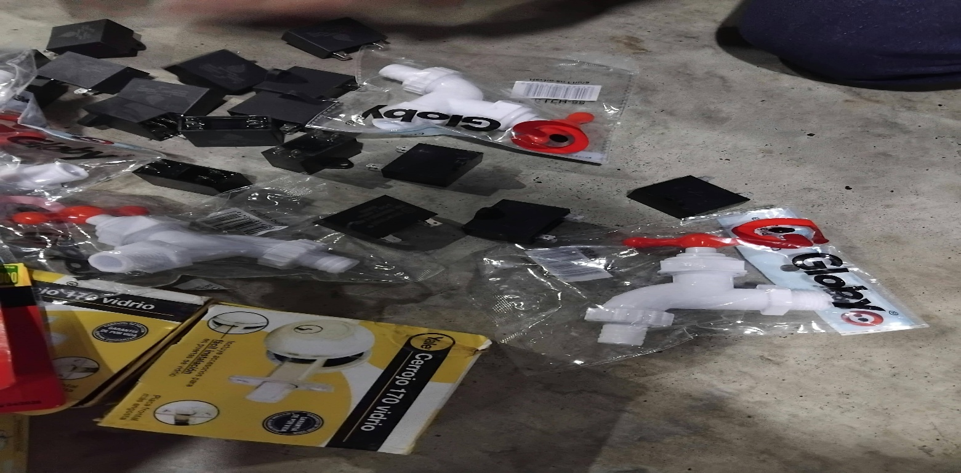
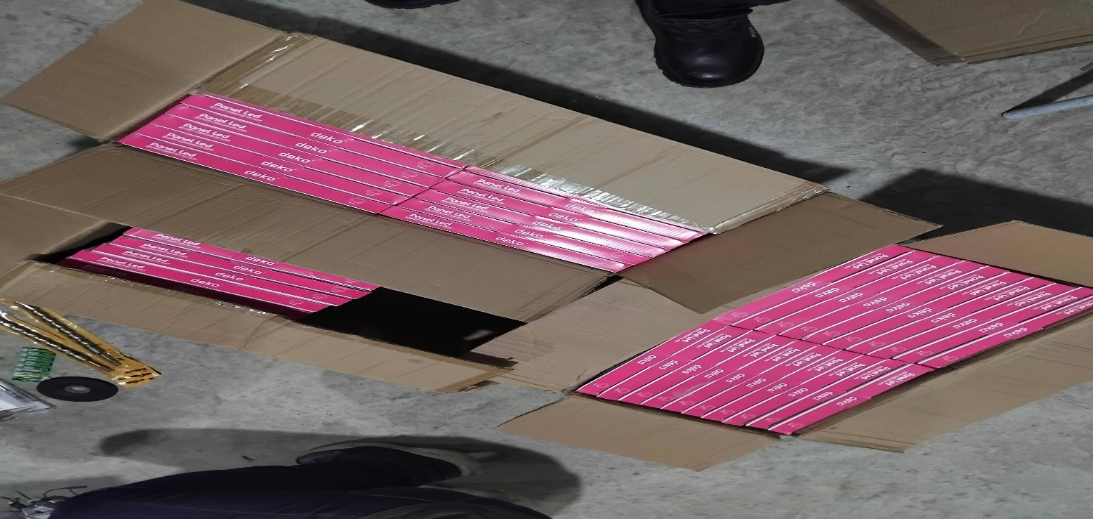
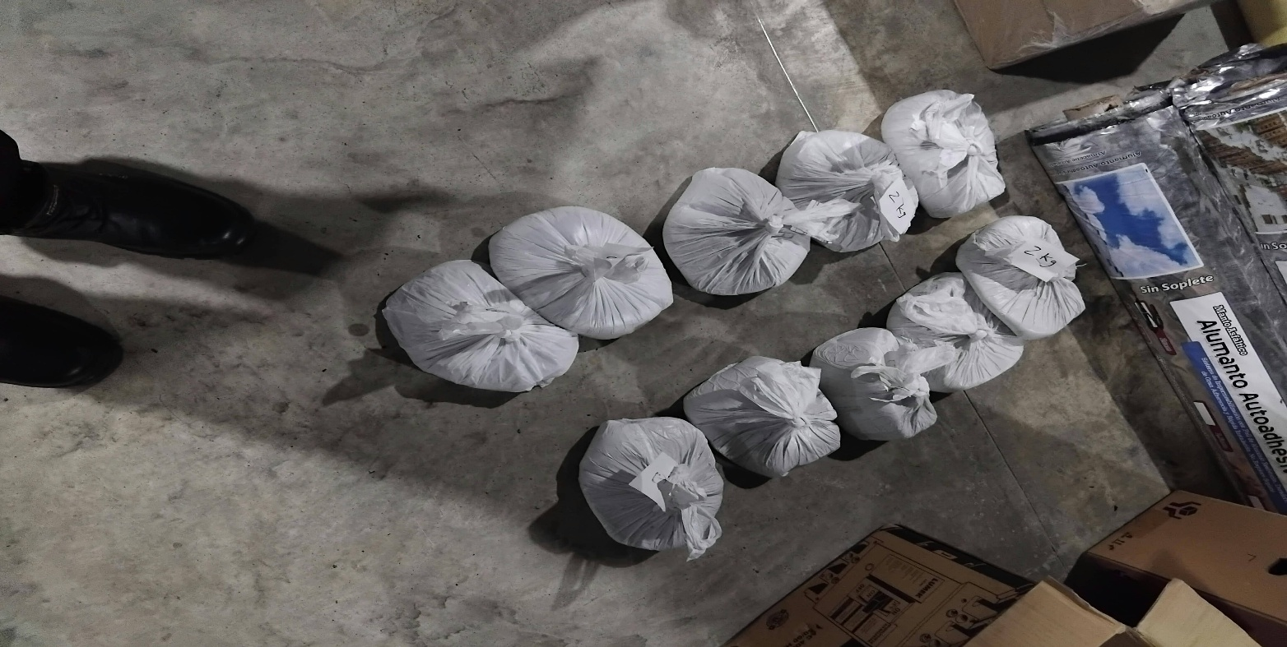
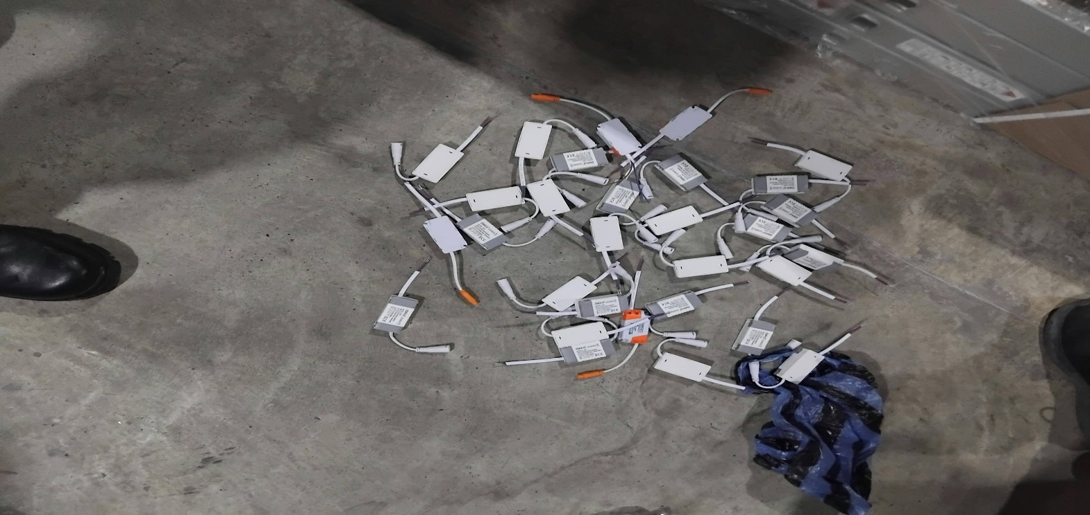
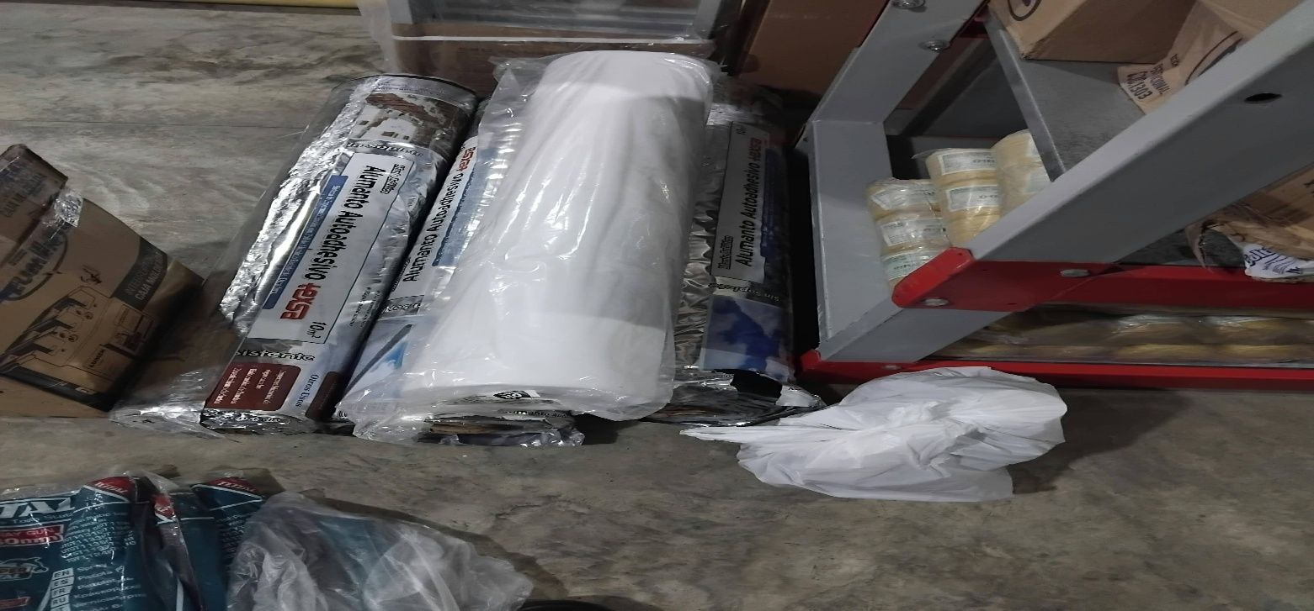
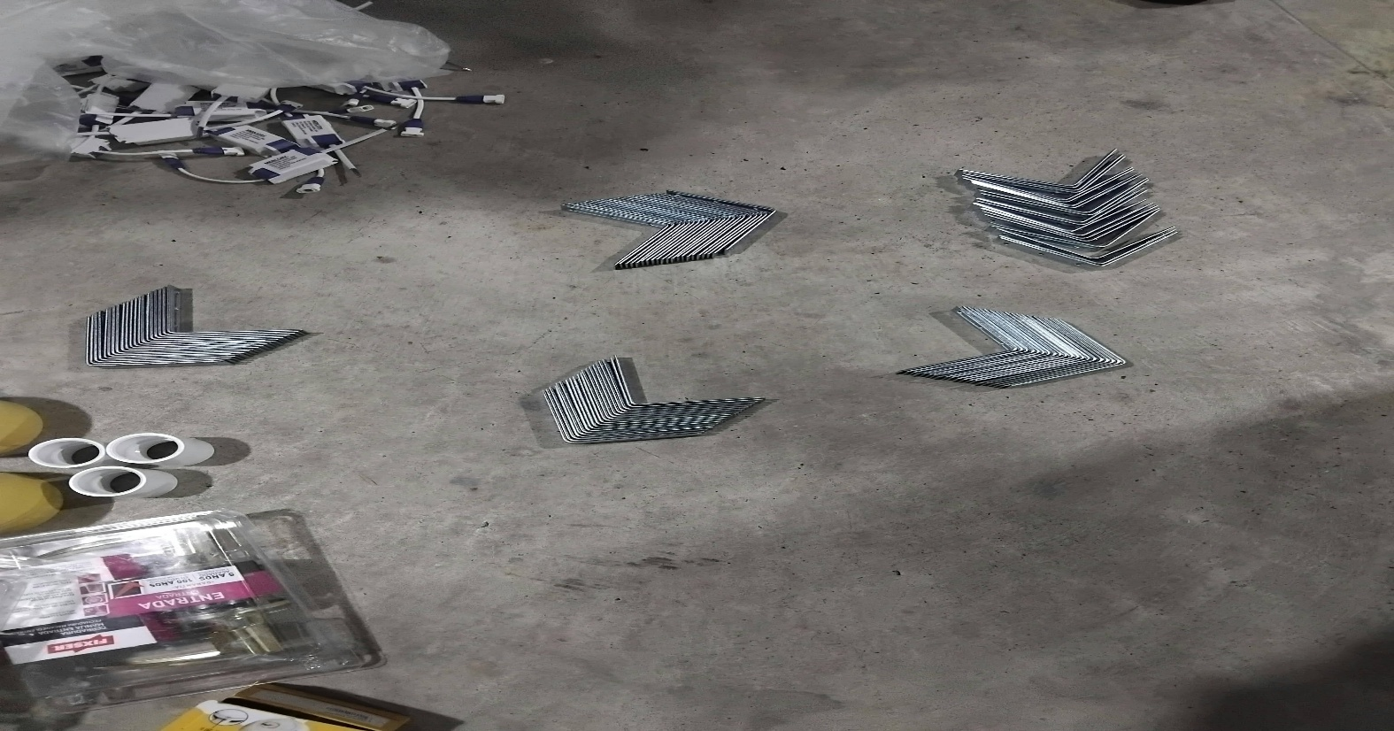
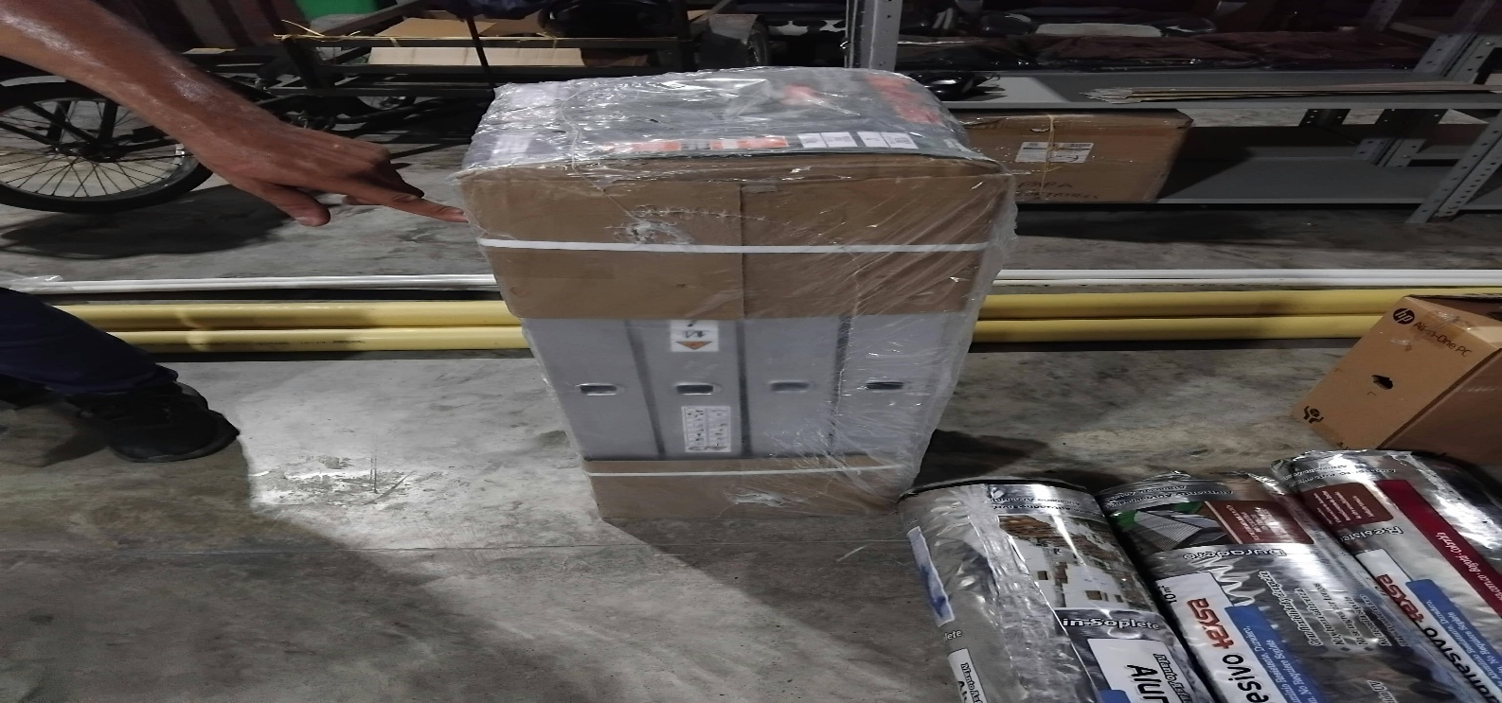
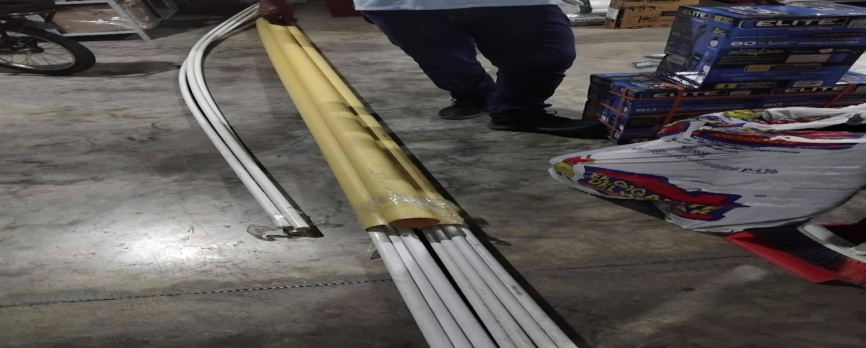
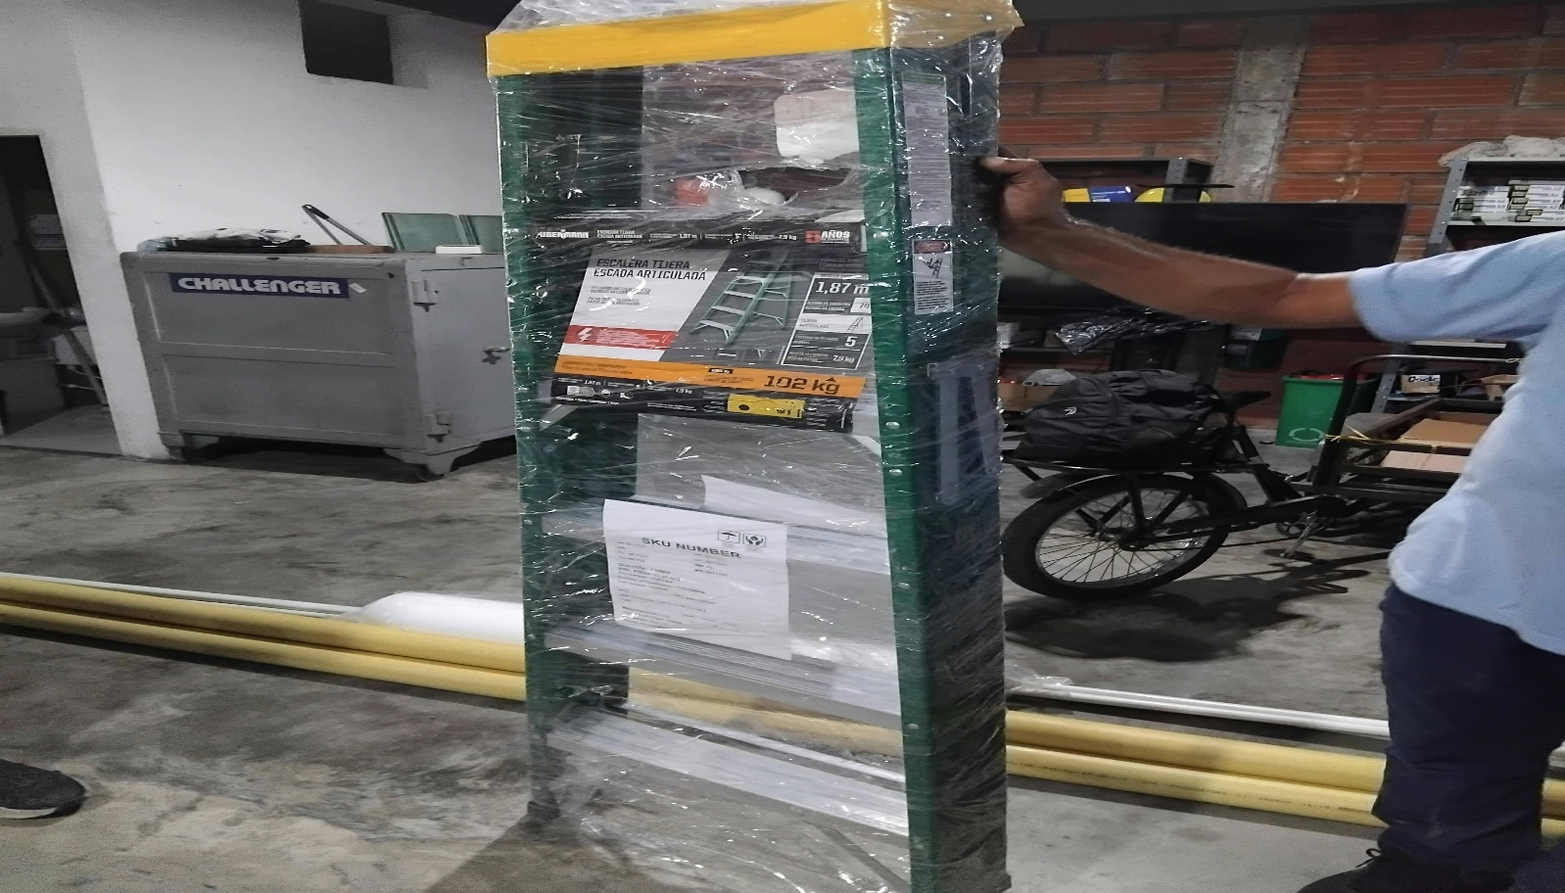
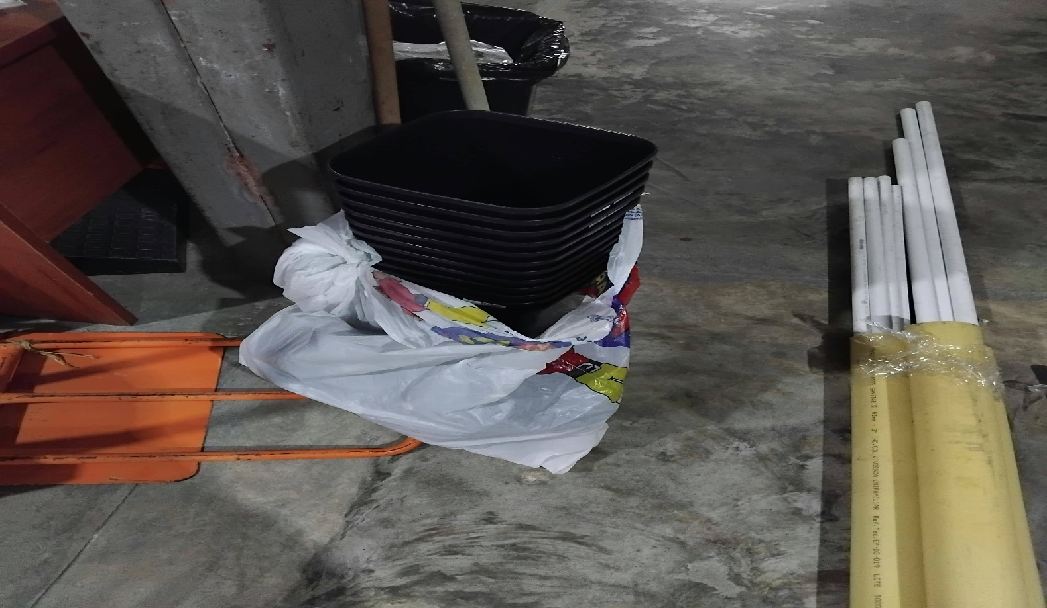
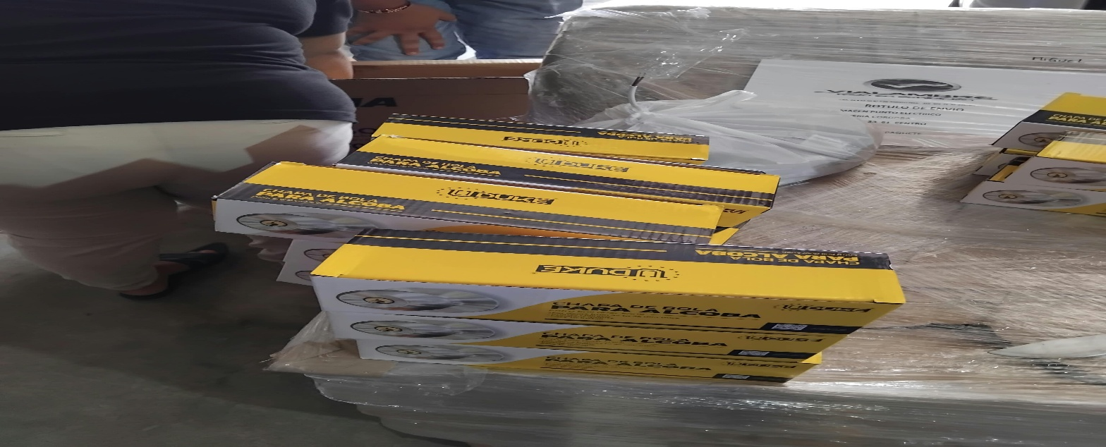
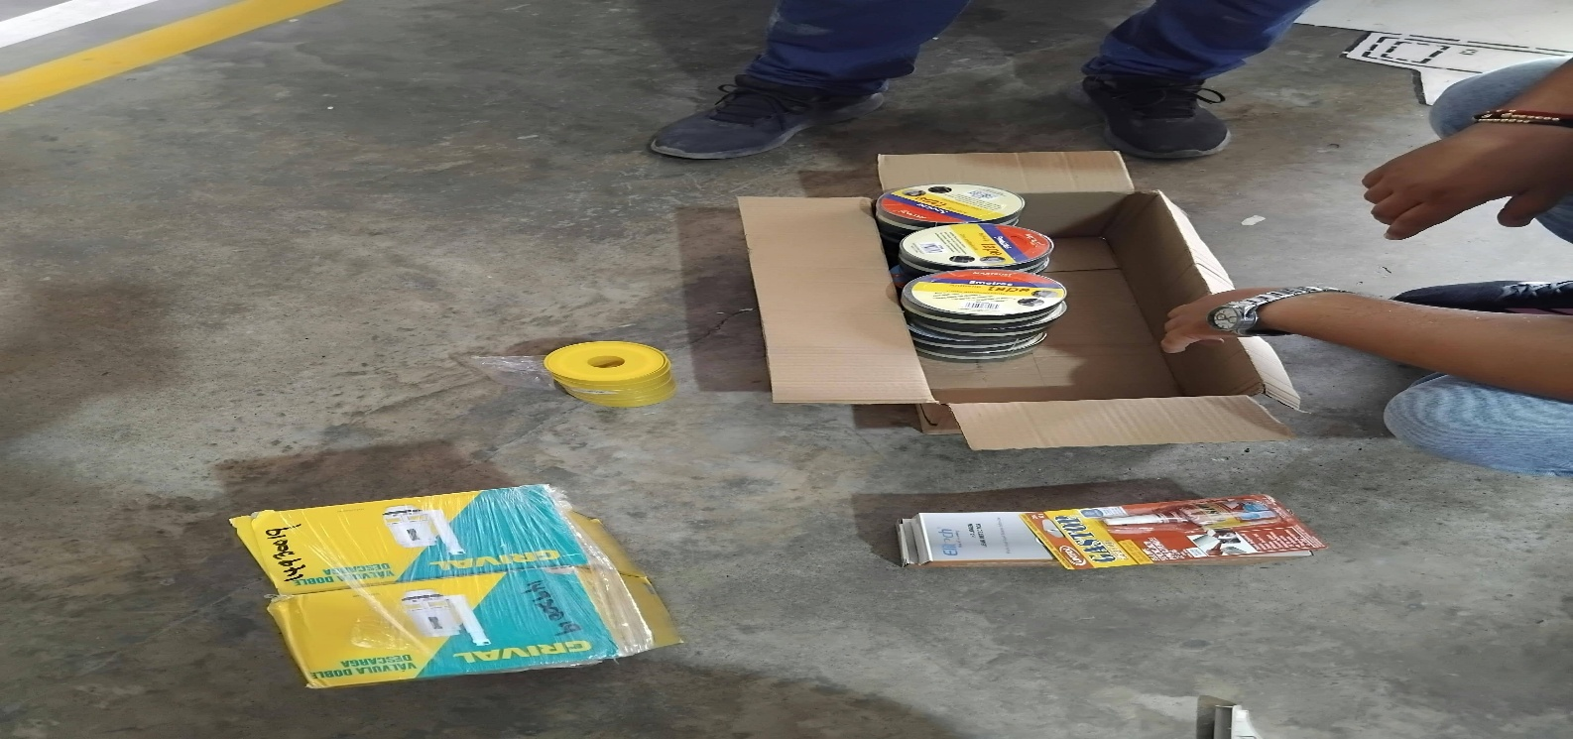
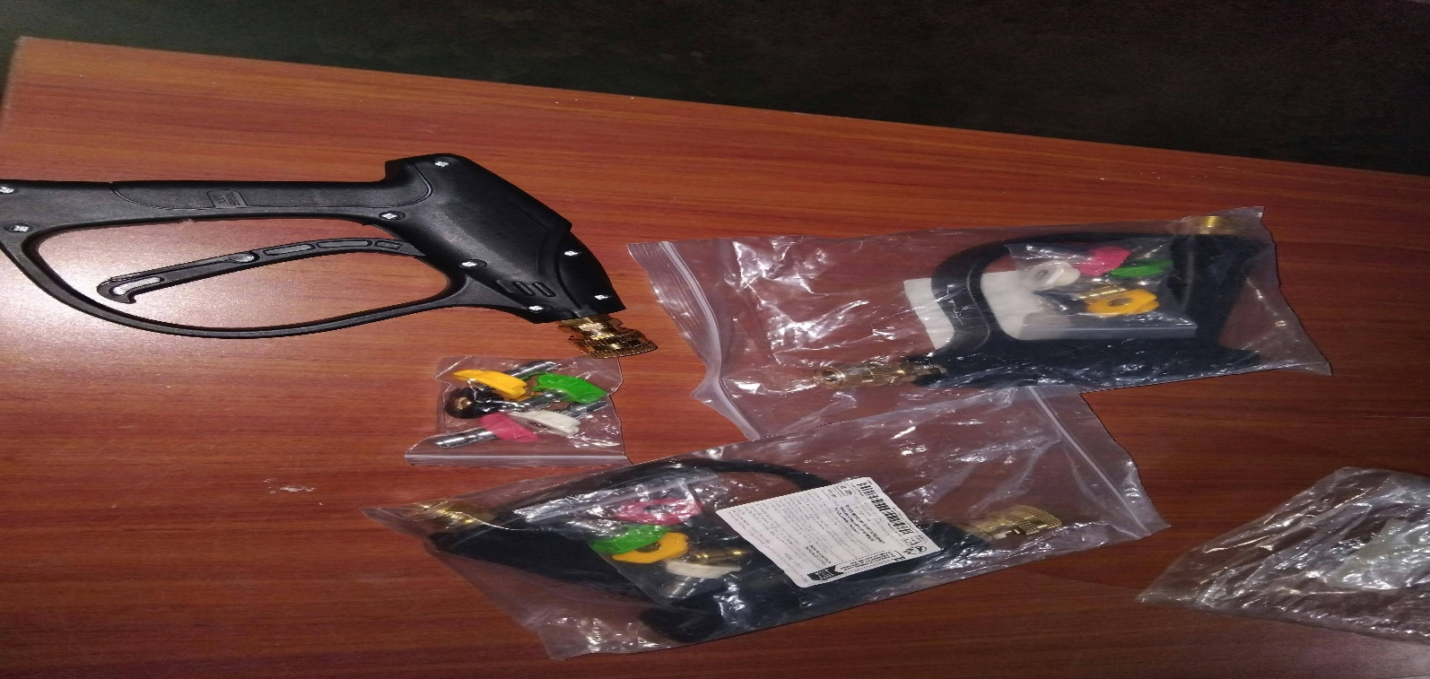
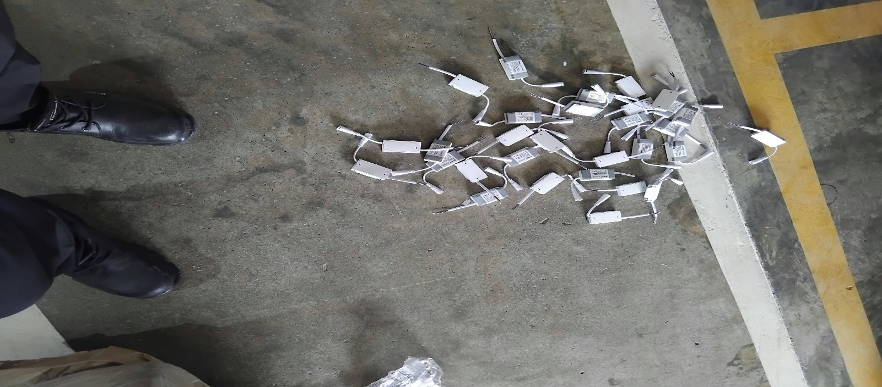
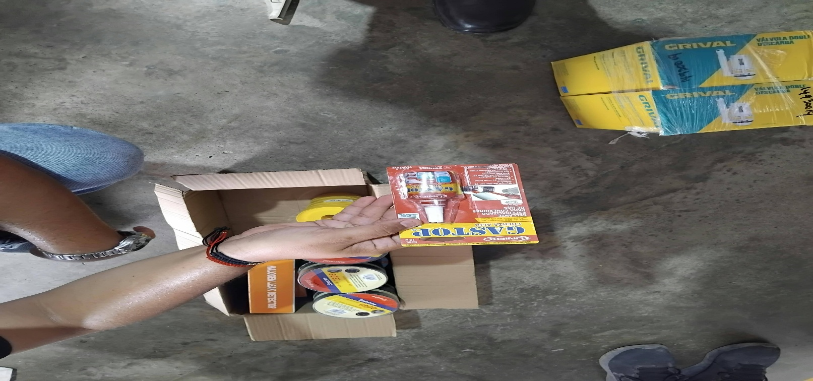
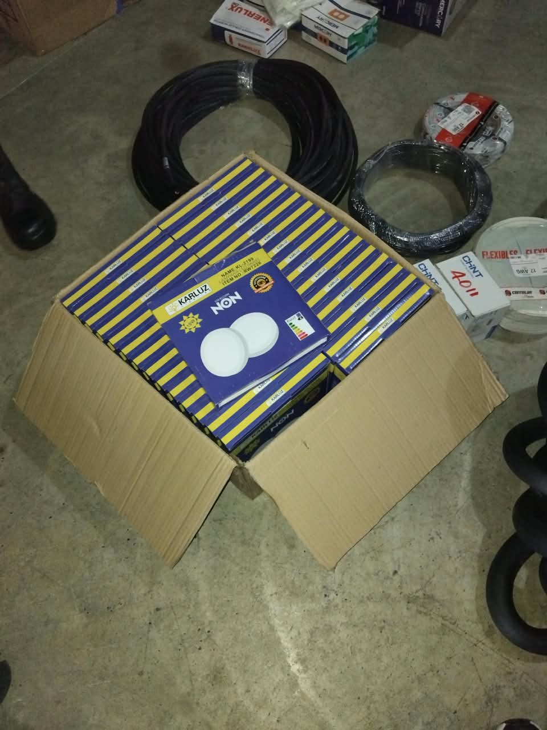
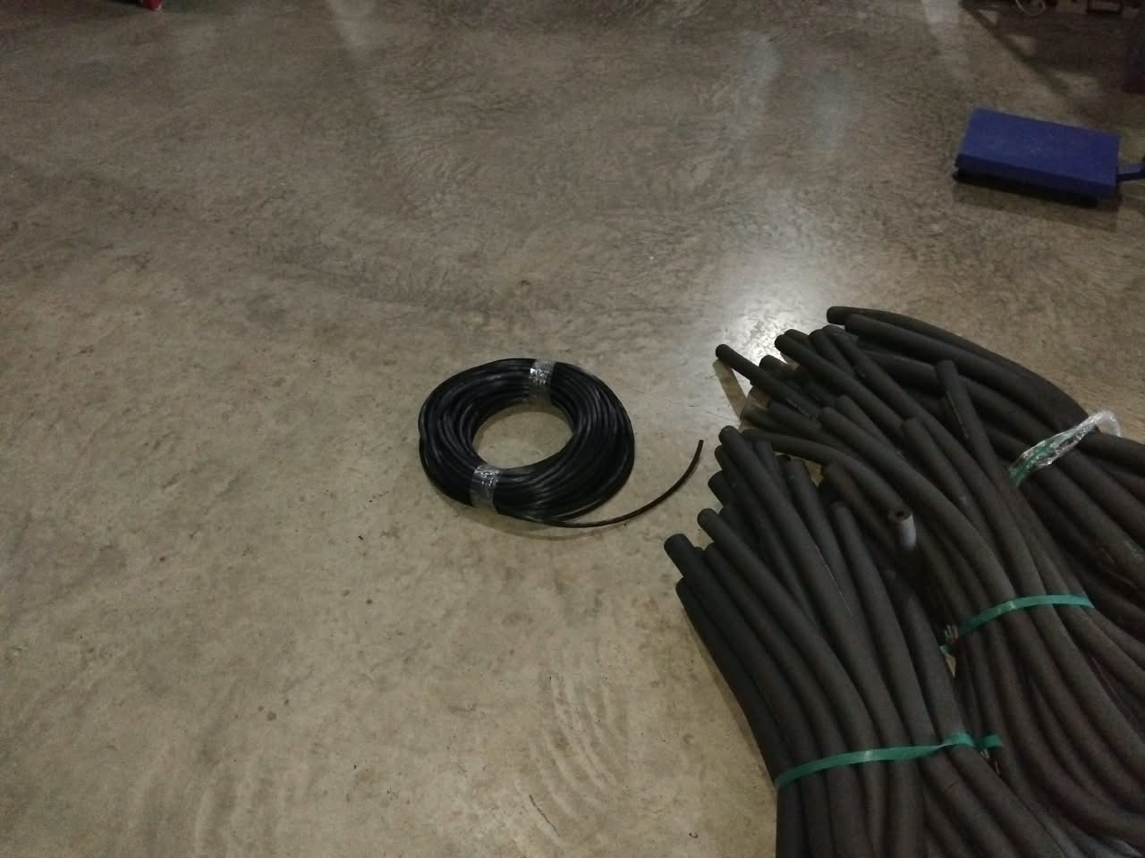
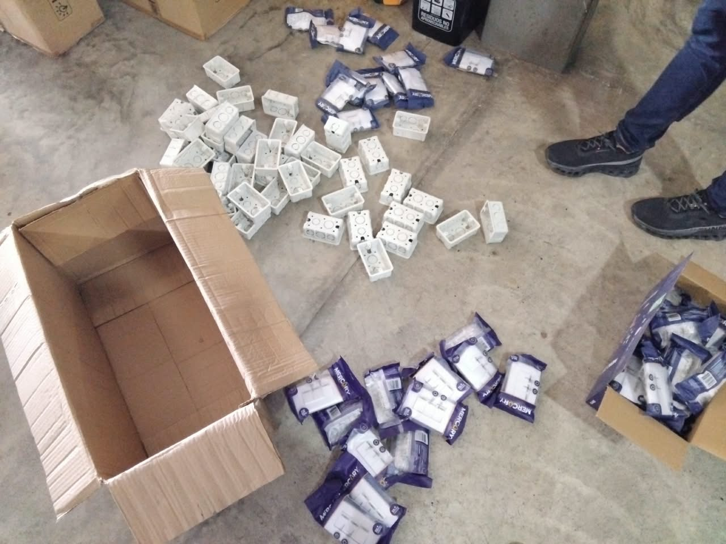
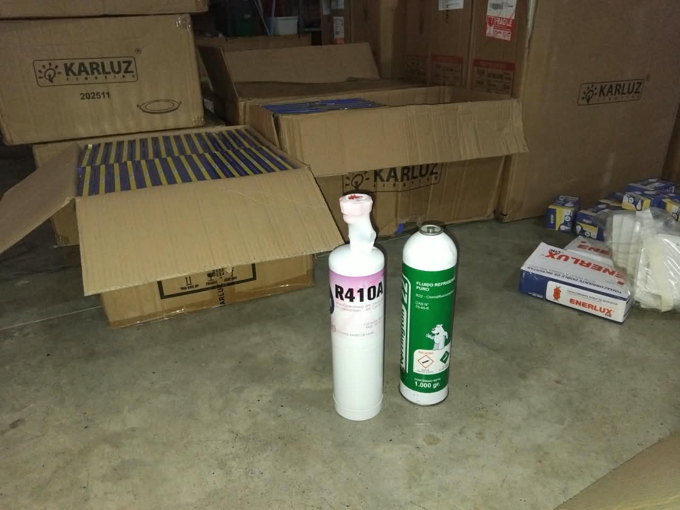
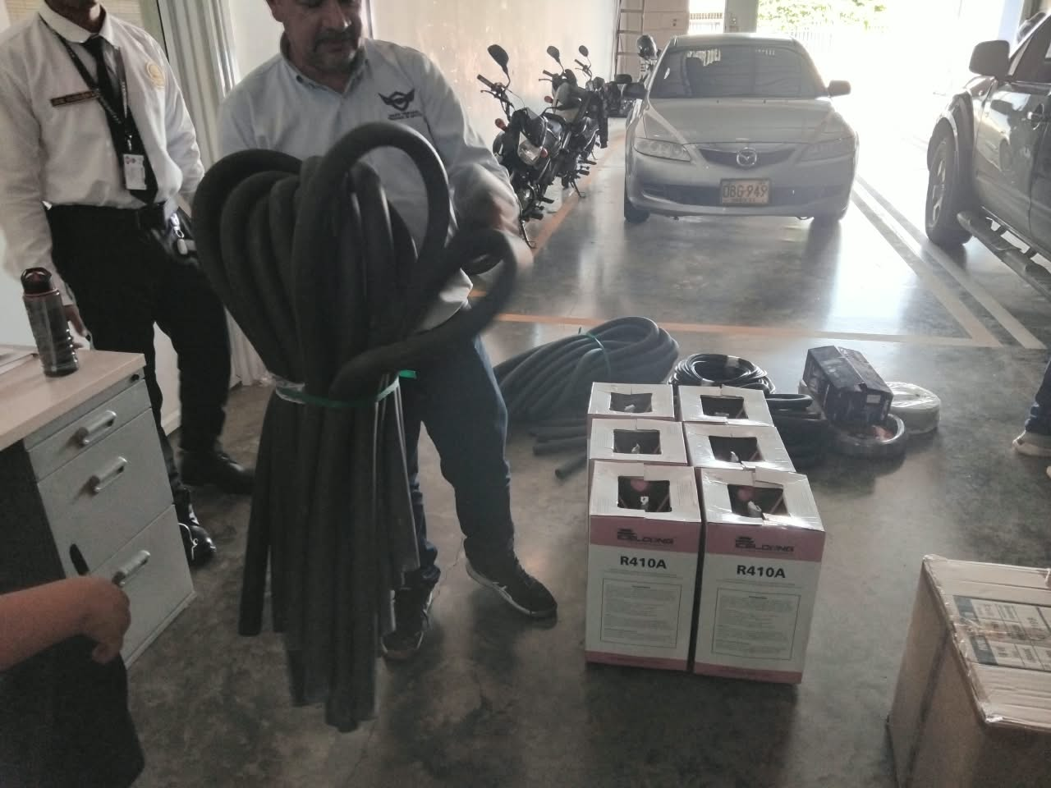
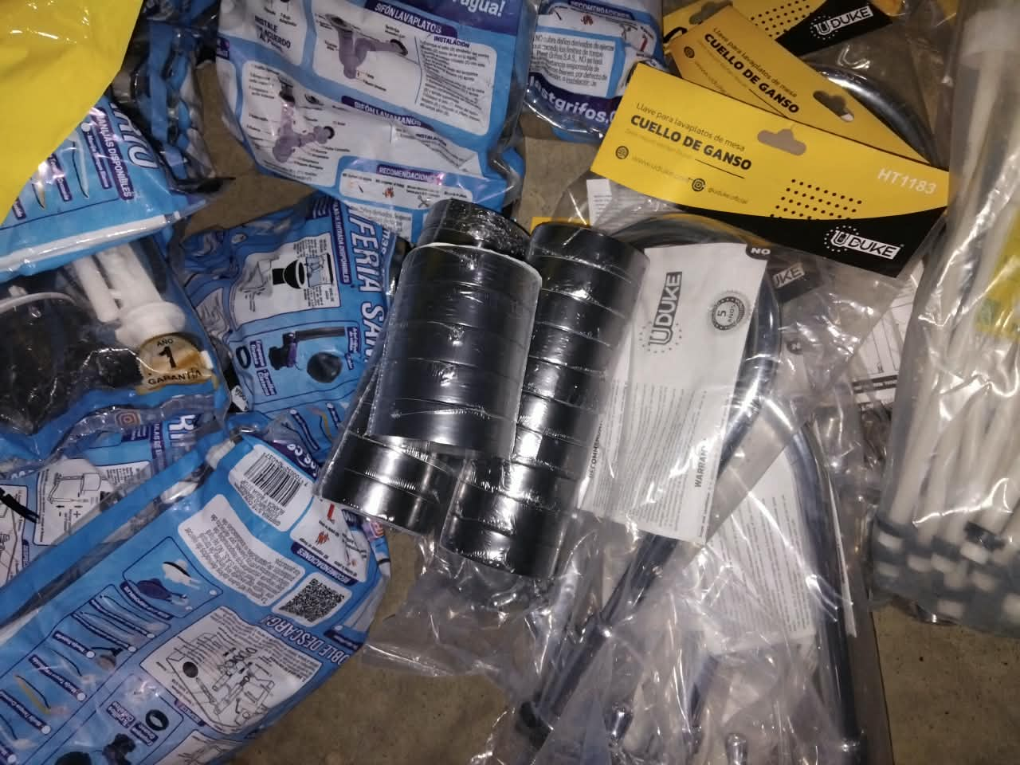
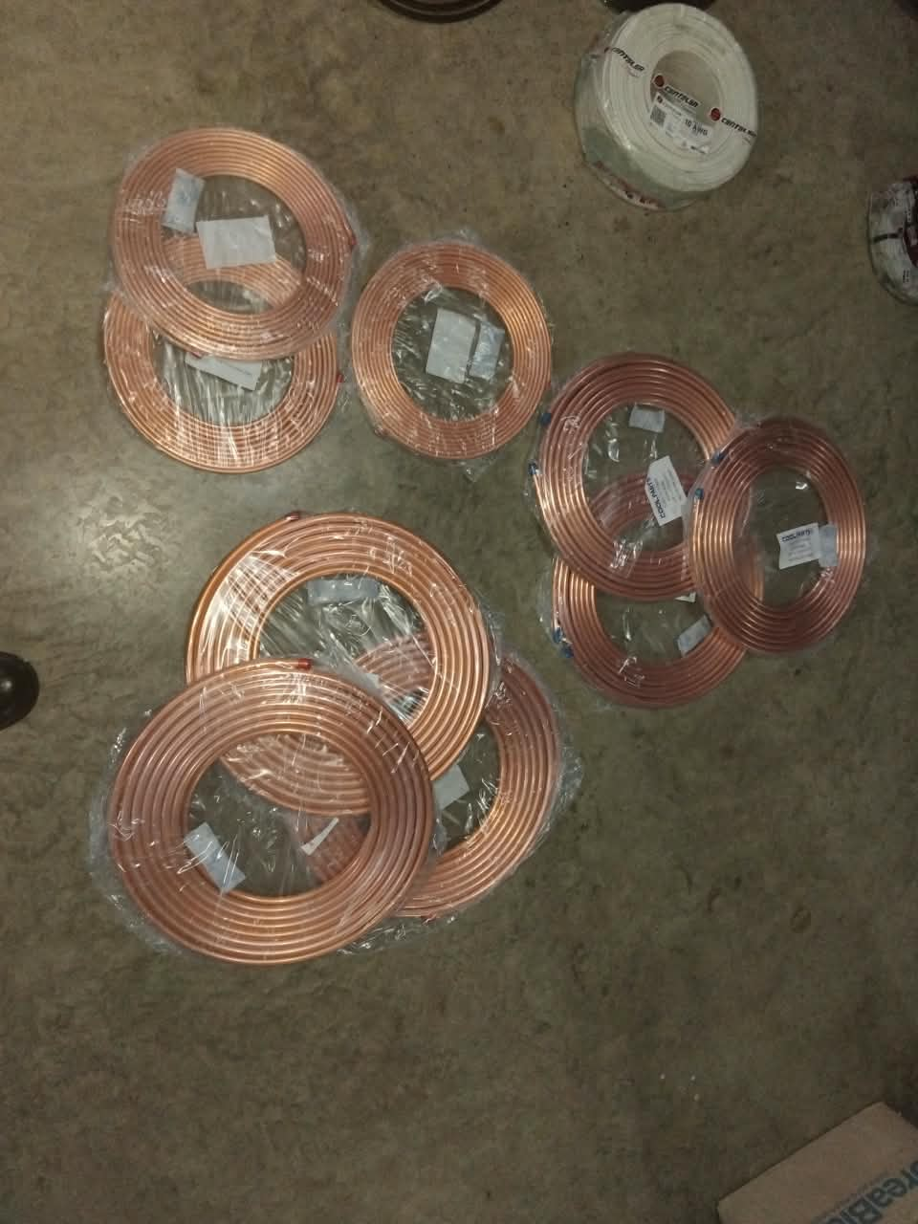
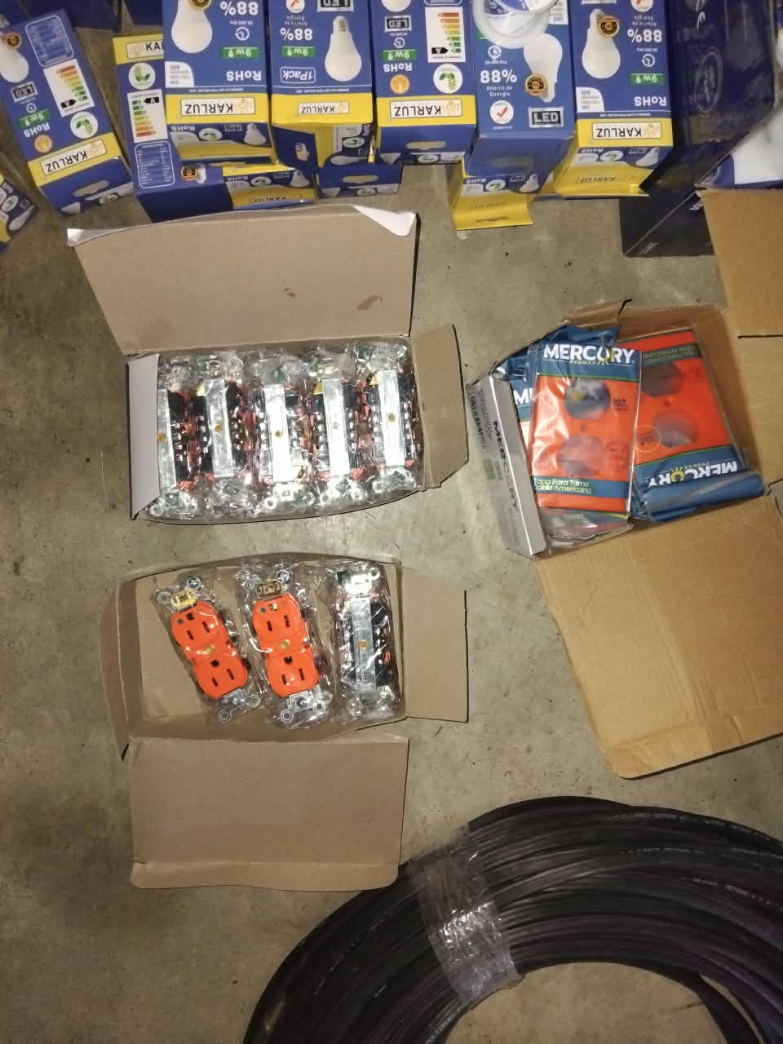
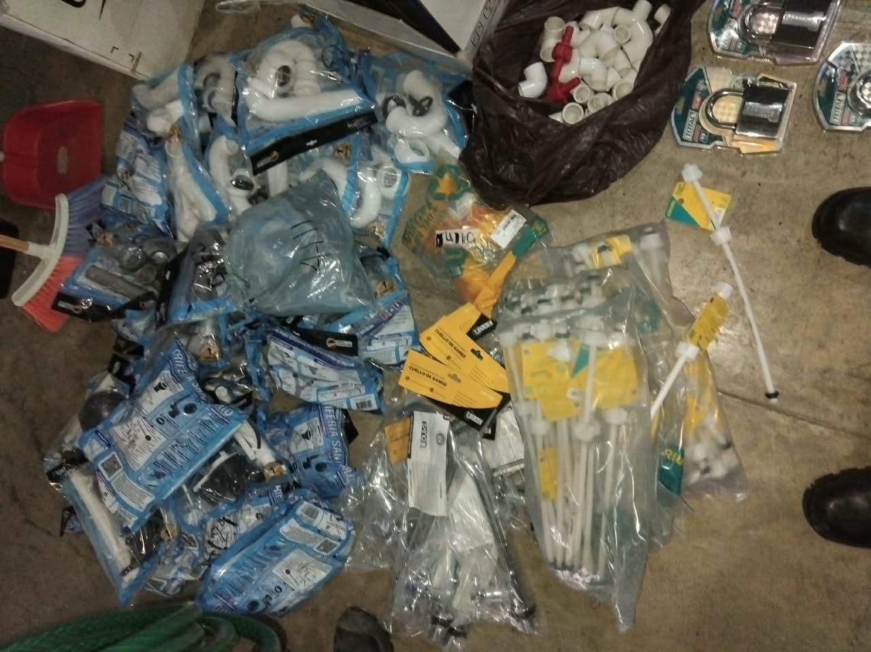
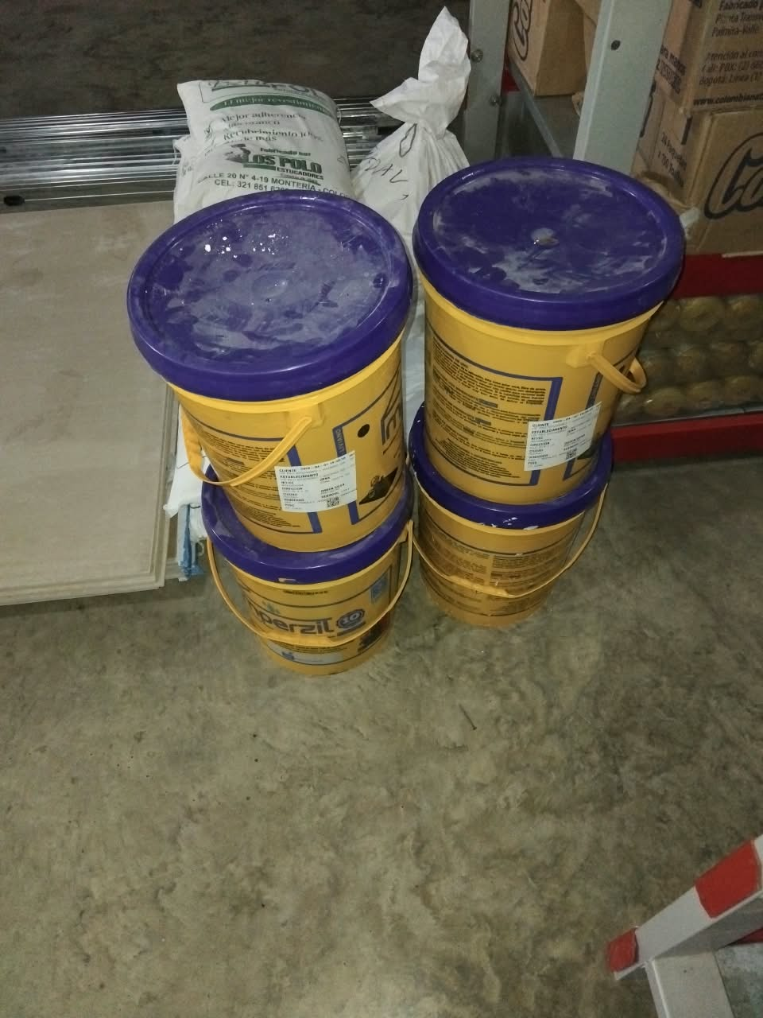
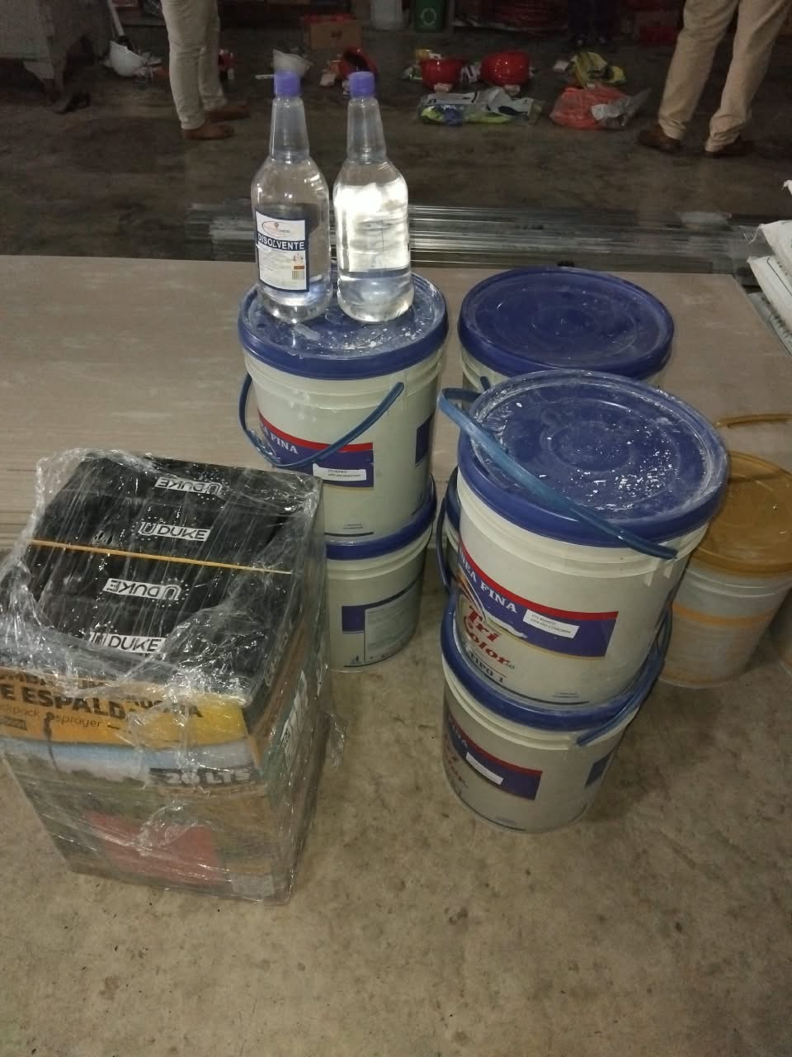
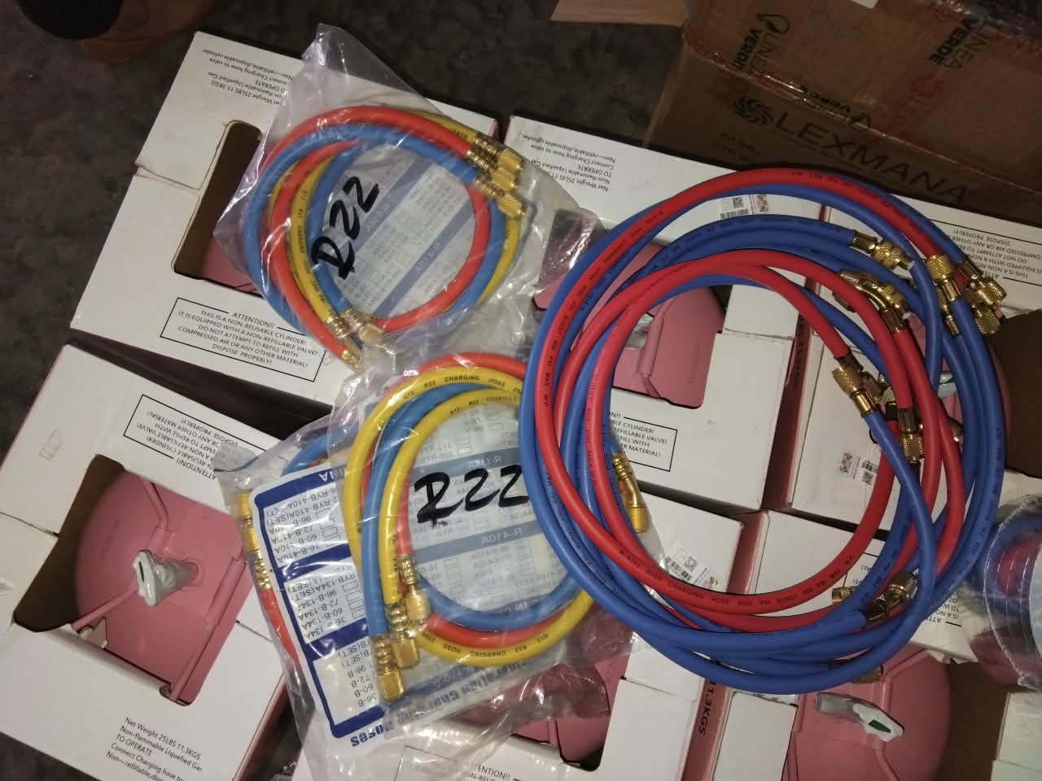
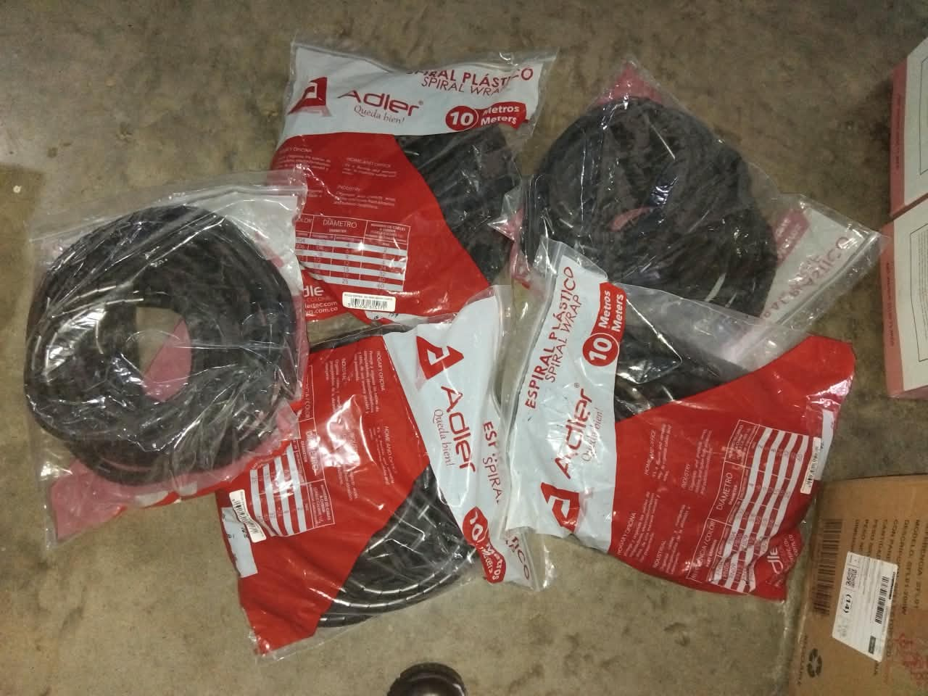
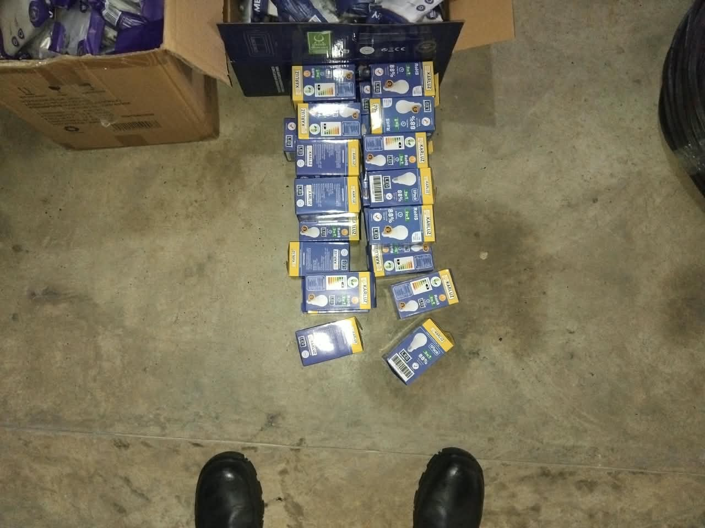
javg

